# 登陆游戏

|  |  |  |  |
| --- | --- | --- | --- |
| 修订日期 | 修订内容 | 版本 | 修订人 |
| 2017-06-14 | 创建 | V1.0.0 | jockerliang |
| 2017-6-19 | 修改注册方式为手机注册 | V1.0.1 | Jockerliang |
| 2017-9-18 | 增加修改密码功能 | V1.0.3 | Jockerliang |

文档定义

|  |  |
| --- | --- |
| 文字颜色 | 定义 |
|  | 已确定内容 |
|  | 待定内容 |
|  | 标注内容 |
|  | 更新内容 |

## 简介

完善登陆功能，具有游客登陆、游客绑定、手机注册、手机登陆功能。另外还有涉及到服务器选择部分，也在这个文档描述

## 设计目的

增加登陆、创建账号功能，为保存玩家信息、充值等功能服务

## 设计思路

玩家可以以游客身份快速登陆游戏；

玩家可以手机注册并登陆游戏

游客身份的玩家，可以绑定手机进而转为手机账号玩家

## 登陆界面

### 账号管理界面

1. 打开游戏，如果没有识别到账号，则弹出账号管理界面；否则直接进入到服务器选择界面并弹出XXX账号登陆tips
2. 账号管理界面可以选择创建账号、账号登陆、游客登陆

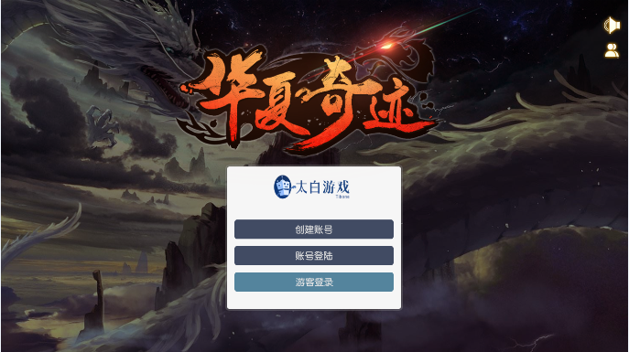

1. 账号管理界面

### 注册界面

1. 账号输入框：
   * 为空时显示提示，非空时隐藏提示；选中时出现输入光标
2. 密码输入框：
   * 为空时显示提示,非空时隐藏提示；选中时出现输入光标
3. 再次输入密码框：
   * 为空时显示提示,非空时隐藏提示；选中时出现输入光标
   * 密码只能输入数字或字符
4. 点击注册按钮依次判断：
   * 账号为空，弹出tips “账号不能为空”，且光标选中账号输入框
   * 账号不是手机号码，弹出tips“手机号码错误”，且光标选中账号输入框
   * 密码为空，弹出提示“密码不能为空”，且光标选中密码输入框
   * 密码字符长度不符合，弹出tips提示“密码字符数太少”或“密码字符数超过限制”
   * 再次输入密码为空，弹出tips提示“请输入确认密码”，且光标选中再次输入密码框
   * 再次输入密码不等于密码，弹出tips提示“确认密码不对”

以上通过则注册成功且登陆游戏，记录玩家账号、密码

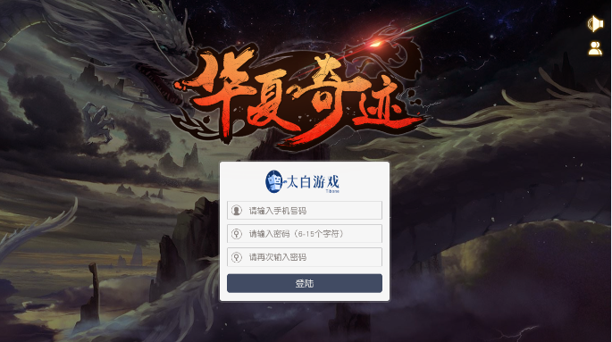

账号注册界面

### 账号登陆界面

1. 点击账号登陆，进入登陆界面
2. 账号输入框为空时显示提示”请输入手机号”,非空时隐藏提示；选中时出现输入光标
3. 密码输入框为空时显示提示，非空时隐藏提示；选中时出现输入光标
4. 账号下拉按钮点击后弹出历史账号下拉列表，默认选择下拉列表第一项
5. 点击登陆依次判断：
   * 账号为空：提示“账号不能为空”
   * 账号不存在：提示“账号不存在”
   * 密码为空：提示“密码不能为空”
   * 密码错误：提示“密码错误”
   * 以上都通过，则登陆游戏
6. 点击”忘记密码”跳转到密码/账号找回界面，输入手机号，点击发送短信，则将该密码发送到该手机。短信内容为“尊敬的用户，您在华夏征途游戏中的账号为：XXX，密码为：XXX，请您保管好您的账号密码，以免丢失。”（忘记密码按钮改到图中获取验证码位置）

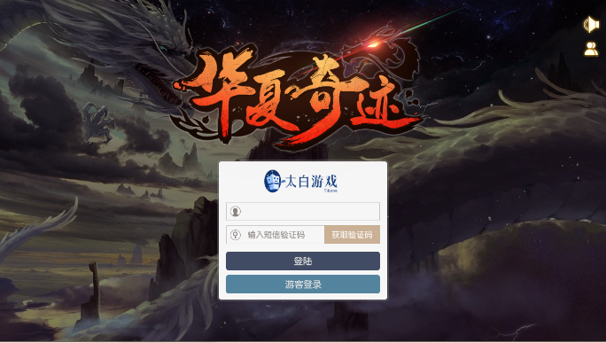

账号登陆界面（获取验证码更改为忘记密码按钮）

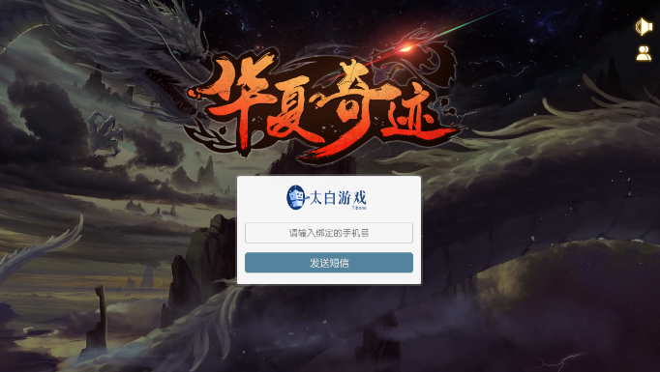

账号/密码找回

### 密码修改

1. 如下图，点击修改密码（现在的忘记密码处），弹出密码修改界面
2. 文字提示分别为

* 请输入手机号码：默认为点击修改密码时候的账号，可手动修改
* 请输入旧密码
* 请输入新密码（6-15个字符）
* 请确认新密码

1. 点击修改密码按钮

* 判断手机号码与旧密码是否正确且匹配，如果否，则提示手机号码错误或旧密码错误（此次必须为手机号码，即游客账号不支持密码修改）
* 判断新密码是否6-15个字符，如果否，则提示新密码错误
* 判断确认的新密码是否与新密码一致，如果否，则提示新密码不一致
* 以上都通过，则提示密码修改成功并返回上一层界面。密码默认为空

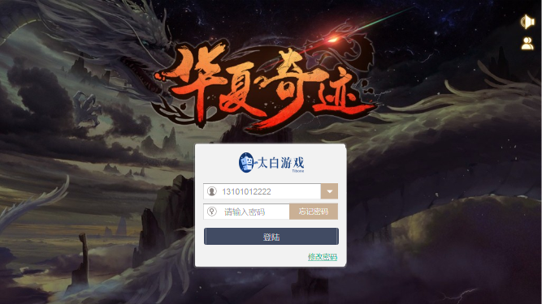

登陆界面

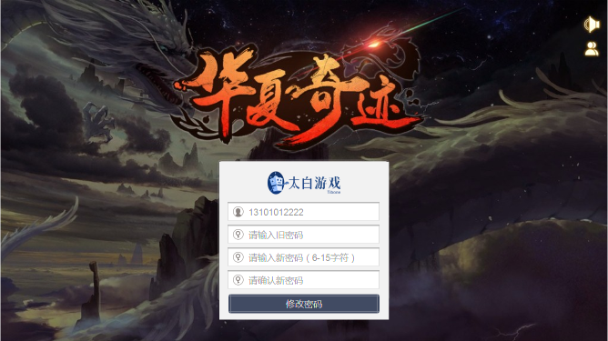

修改密码界面

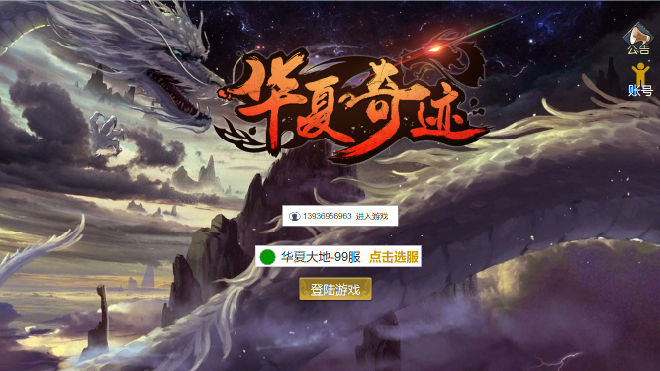

登陆成功tips

### 游客登陆

1. 点击“游客登陆”按钮，则系统自动创建一个游客账号并登陆游戏
2. 游客登陆tips具有“游客”字样标识，并且后面跟着“游客绑定”链接，点击跳转到游客绑定界面，tips约停留3秒
3. 游客绑定界面和注册账号界面相似，绑定后游客账号被绑定的手机号取代



游客登陆tips

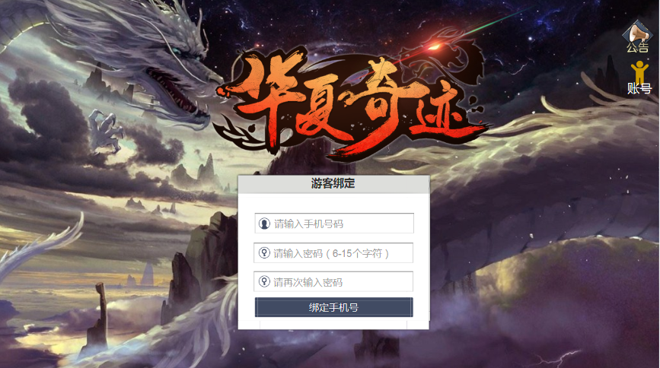

游客绑定界面

### 已有账号登陆

1. 如果玩家已有账号，无论是游客账号还是手机账号，系统默认登陆最近的账号并弹出tips信息





### 账号管理

1. 玩家点击“账号”图标，弹出账号管理界面

## 游戏选服

1. 关闭登陆界面或成功登陆账号，进入“登陆游戏”界面
2. 未选择服务器时，显示“未选择服务器”，此时点击“登陆游戏”按钮弹出“请选择服务器”tips，登陆失败
3. 已选择服务器，则显示服务器忙碌状态的圆点以及服务器名称，此时点击“登陆游戏”，进入到创建/选择角色界面
4. 点击“点击选服”按钮，弹出服务器选择界面
   * 左侧为分页按钮，我的服务器和推荐服显示在最上方，然后依次是最新的服务器
   * 我的服务器分页，显示该账户下，创建有角色的所有服务器
   * 推荐服仅显示推荐的服务器，推荐服务器暂定为最新开服的3个服务器，其中最新开服的服务器贴上“新服”标签；其后开服的2个服务器贴上“推荐”标签
5. 圆点和服务器右上角标签显示服务器拥挤状态，如绿色圆点配合“流畅”标签，表示服务器较流畅；其他还有拥挤、火爆、维护状态
6. 拥有玩家角色的服务器，显示该服务器最近登录的角色标识和角色等级
7. 点击服务器则选择相应的服务器，并关闭服务器选择界面

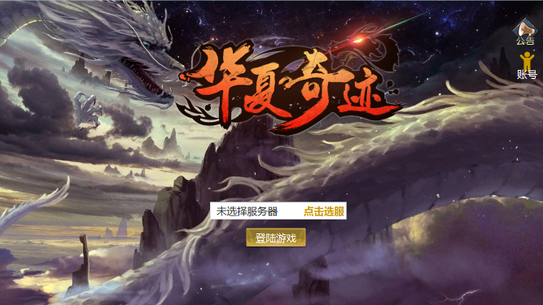

未选择服务器



已选择服务器

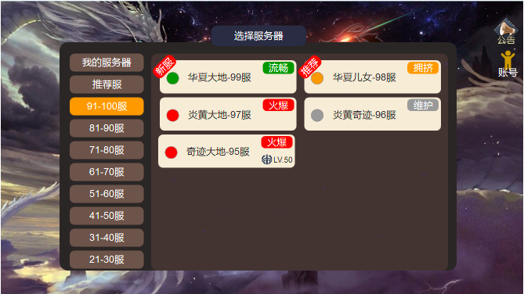

服务器选择界面

## 美术参考

